**保密★启用前**

**2023-2024学年二年级数学上册期末全真模拟基础卷（二）**

考试分数：100分；考试时间：60分钟

注意事项：

1．答题前，填写好自己的姓名、班级、考号等信息，请写在答题卡规定的位置上。

2．选择题、判断题必须使用2B铅笔填涂答案，非选择、判断题必须使用黑色墨迹签字笔或钢笔答题，请将答案填写在答题卡规定的位置上。

3．所有题目必须在答题卡上作答，在试卷上作答无效。

4．考试结束后将试卷和答题卡一并交回。

**一、注意审题，细心计算。（共28分）**

1．（6分）竖式计算。

13＋29＋48＝   90－34－19＝   45＋6－22＝

2．（10分）直接写得数。

13－9＝  36－7＝   67＋3＝   14＋40＝   60＋30＋2＝

24＋7＝  51＋6＝   62＋30＝   17－9＝    9－7＋70＝

3．（12分）看谁算得都对。

21÷3＝    54÷6＝    5×4＝    36－9＝

18÷9＝    2×3＝    28÷7＝    42÷7＝

6×7＝    9÷3＝    81÷9＝    15÷3＝

**二、用心思考，正确填空。（共24分）**

4．（4分）括号里填上合适的单位。

《新华字典》厚5( )。

操场上的旗杆高12( )。

教室的门高大约2( )。

写字台大约高80( )。

5．（1分）小丽折了15只纸船，小刚折了9只纸船，小丽给小刚( )只纸船，他们俩的纸船数同样多。

6．（4分）在括号里填上“＋”“－”或“×”。

5( )3＝8   9( )6＝3  3( )4＝12  6( )4＝24

7．（3分）图是由7个图形拼成的。其中三角形有( )个；( )号是平行四边形；图中①号和②号拼成了( )形。

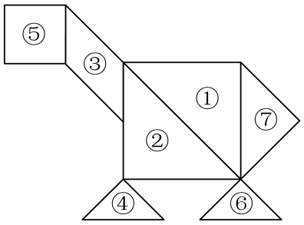

8．（2分）两个同样大小的长方形，可以拼成一个大的( )，有时也可以拼成一个( )。

9．（2分）哥哥有34本书，弟弟有20本书，哥哥比弟弟多( )本书。弟弟想：如果我再买( )本书，两人的书就能同样多。哥哥想：如果我送给弟弟( )本书，两人的书也能同样多了。

10．（1分）小红有故事书30本，小军有故事书20本，小红送( )本故事书给小军后，两人的故事书同样多。

11．（2分）图中：从正面看数学书的照片是( )。从右面看，数学书的照片是( )。

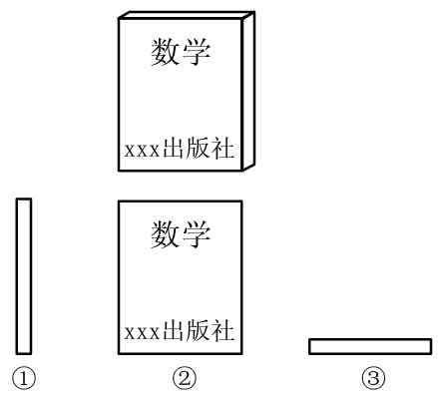

12．（1分）芳芳读一本书，每天读5页，读了8天，第9天应该从第( )页开始读。

13．（4分）填口诀，讲故事。

《西游记》中讲述了唐僧师徒历经( )难去西天取经的故事。孙悟空有( )变，猪八戒只有悟空法力的一半，是( )变。当遇到妖怪时，孙悟空不管( )，抡起金箍棒就打。

**三、反复比较，谨慎选择。（共10分）**

14．（2分）有30棵柳树，栽成5行，与30÷5＝6相对应的问题是（    ）。

A．平均栽成几行 B．有多少棵柳树

C．平均每行栽几棵 D．平均一盘有多少个

15．（2分）小兰从上面看到的是（ ）。

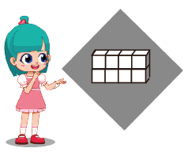

A．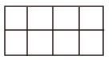B．C．D．

16．（2分）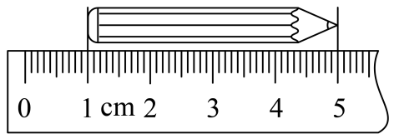长是（    ）。

A．5米 B．5厘米 C．4米 D．4厘米

17．（2分）读作3乘4的算式是（    ）。

A．30＋4 B．3×4 C．4×3 D．4－3

18．（2分）小芳不慎将一块平行四边形玻璃打碎成如图的四块，为了能在商店配到一块与原来相同的平行四边形玻璃，她带了两块碎玻璃，其编号应该是（    ）。

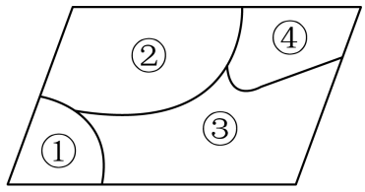

A．①和② B．①和④ C．③和④ D．②和③

**四、仔细思考，准确判断。（共5分）**

19．（1分）如图的两幅图中，小霞看到的图片不一样。( )

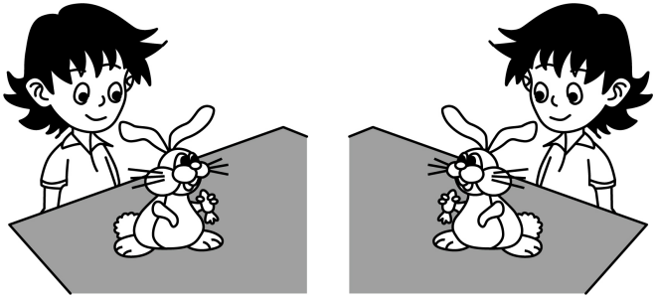

20．（1分）计算25÷5和5×5用同一句乘法口诀。( )

21．（1分）和的计算结果相等。( )

22．（1分）这个被花遮挡住的图形一定是平行四边形。( )

23．（1分）新生儿的身长大约是55厘米。( )

**五、结合实际，灵活作图。（共6分）**

24．（6分）按要求画线段。

（1）画一条长4厘米的线段。

（2）画一条比上面的线段短1厘米的线段。

**六、活用知识，解决问题。（共27分）**

25．（4分）二（1）班进行会不会游泳的调查，得到如下数据，本班男生有多少人？

|  |  |  |  |  |
| --- | --- | --- | --- | --- |
| 男生 | ？人 |  | 会游泳的 | 27人 |
| 女生 | 16人 |  | 不会游泳的 | 19人 |

26．（4分）如图，这条线段长（    ）厘米，再画一条比它短3厘米的线段。

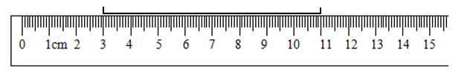

27．（4分）小白兔拔了24根萝卜，小灰兔比小白兔多拔了7根，比小黑兔少拔了22根，小灰兔拔了多少根萝卜？

28．（5分）小红、小明、小华每人从盒子里拿走8块积木后，盒子里还剩下6块，原来盒子里有多少块积木？

29．（5分）乒乓球被称为中国的“国球”。如图，有6张这样的球台可以安排多少人进行乒乓球单打比赛？

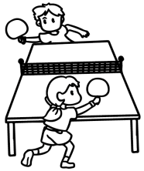

30．（5分）有17名男生和19名女生参加科技制作小组，每6人一组，一共分成了几组？